«Согласовано»  Заместитель директора по УВР МБОУ Плешаковской ООШ  _____ /О.М. Плютина/ |  | «Утверждаю»  Директор МБОУ Плешаковской ООШ  _____ ____ /А.В. Чеботарева/  Приказ №__ от «___» ____2017г.

Рабочая учебная программа

по учебному предмету
«Биология»

для обучающихся 5 класса
МБОУ Плешаковской ООШ
Каменского района Ростовской области
на 2017-2018 учебный год

Составитель:
Плютина О.М.
учитель высшей
квалификационной категории

Рассмотрено на заседании педсовета
протокол № ___ от ________2017 г.

2017г.
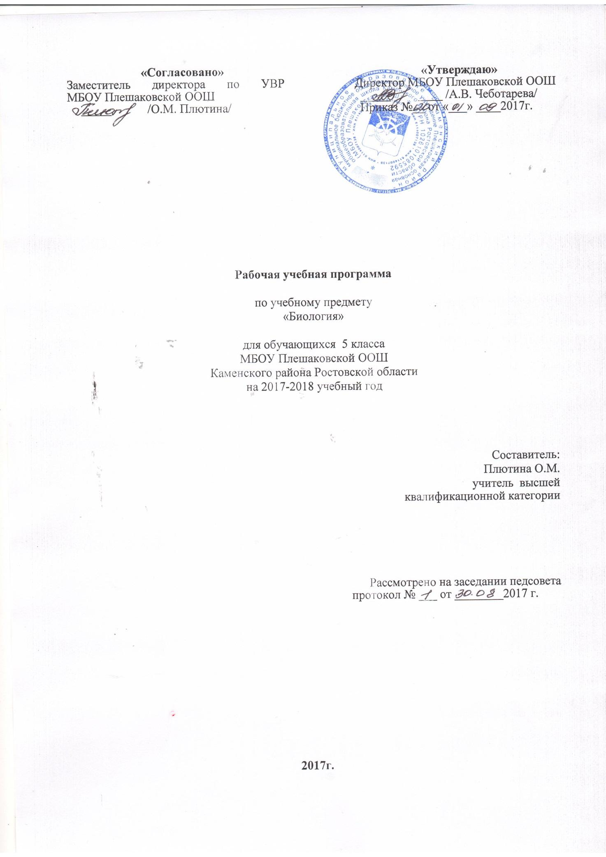

1.ПОЯСНИТЕЛЬНАЯ ЗАПИСКА
Программа разработана на основе и в соответствии с утверждённым производственным календарём. Программа рассчитана на 33 часа.
Нормативно-правовая база:
- Федеральный закон "Об образовании в Российской Федерации" от 29.12.2012 №273-ФЗ.
- Учебный план МБОУ Плешаковской ООШ Каменского района, Ростовской области на 2017-2018 учебный год
- Программы В.В. Пасечника и коллектива авторов. Биология. Предметная линия учебников «Вертикаль» 5-9 классы. М.: Просвещение, 2015. – 80 с. (Соответствует требованиям ФГОС).
4.Положение о рабочей программе учебных предметов, курсов МБОУ Плешаковской ООШ Каменского района, Ростовской области.
5. Для реализации программы используется учебник для общеобразовательных организаций: В.В. Пасечник Биология «Бактерии, грибы, растения» М: Дрофа 2015 год.
2.ПЛАНИРУЕМЫЕ РЕЗУЛЬТАТЫ ОСВОЕНИЯ ПРЕДМЕТА
Личностными результатами изучения предмета «Биология» в 5 классе являются следующие умения:
• Осознавать единство и целостность окружающего мира, возможности его познаваемости и объяснимости на основе достижений науки.
• Постепенно выстраивать собственное целостное мировоззрение.
• Осознавать потребность и готовность к самообразованию, в том числе и в рамках самостоятельной деятельности вне школы.
• Оценивать жизненные ситуации с точки зрения безопасного образа жизни и сохранения здоровья.
• Оценивать экологический риск взаимоотношений человека и природы.
• Формировать экологическое мышление: умение оценивать свою деятельность и поступки других людей с точки зрения сохранения окружающей среды – гаранта жизни и благополучия людей на Земле.
• Средством развития личностных результатов служит учебный материал, и прежде всего продуктивные задания учебника.
Метапредметными результатами изучения курса «Биология» является формирование универсальных учебных действий (УУД).
Регулятивные УУД:
• Самостоятельно обнаруживать и формулировать учебную проблему, определять цель учебной деятельности, выбирать тему проекта.
• Выдвигать версии решения проблемы, осознавать конечный результат, выбирать из предложенных и искать самостоятельно средства достижения цели.
• Составлять (индивидуально или в группе) план решения проблемы (выполнения проекта).
• Работая по плану, сверять свои действия с целью и, при необходимости, исправлять ошибки самостоятельно.
• В диалоге с учителем совершенствовать самостоятельно выработанные критерии оценки.
• Средством формирования регулятивных УУД служат технология проблемного диалога на этапе изучения нового материала и технология оценивания образовательных достижений (учебных успехов).
Познавательные УУД:
• Анализировать, сравнивать, классифицировать и обобщать факты и явления. Выявлять причины и следствия простых явлений.
• Осуществлять сравнение, сериацию и классификацию, самостоятельно выбирая основания и критерии для указанных логических операций; строить классификацию на основе дихотомического деления (на основе отрицания).
• Строить логическое рассуждение, включающее установление причинно-следственных связей.
• Создавать схематические модели с выделением существенных характеристик объекта.
• Составлять тезисы, различные виды планов (простых, сложных и т.п.). Преобразовывать информацию из одного вида в другой (таблицу в текст и пр.).
• Вычитывать все уровни текстовой информации.
• Уметь определять возможные источники необходимых сведений, производить поиск информации, анализировать и оценивать ее достоверность.
• Средством формирования познавательных УУД служит учебный материал, и прежде всего продуктивные задания учебника.
Коммуникативные УУД:
• Самостоятельно организовывать учебное взаимодействие в группе (определять общие цели, распределять роли, договариваться друг с другом и т.д.).
Предметными результатами изучения предмета «Биология» являются следующие умения:
1. - осознание роли жизни:
– определять роль в природе различных групп организмов;
– объяснять роль живых организмов в круговороте веществ экосистемы.
2. – рассмотрение биологических процессов в развитии:
– приводить примеры приспособлений организмов к среде обитания и объяснять их значение;
– находить черты, свидетельствующие об усложнении живых организмов по сравнению с предками, и давать им объяснение;
– объяснять приспособления на разных стадиях жизненных циклов.
3. – использование биологических знаний в быту:
– объяснять значение живых организмов в жизни и хозяйстве человека.
4. – объяснять мир с точки зрения биологии:
– перечислять отличительные свойства живого;
– различать (по таблице) основные группы живых организмов (бактерии: безъядерные, ядерные: грибы, растения, животные) и основные группы растений (водоросли, мхи, хвощи, плауны, папоротники, голосеменные и цветковые);
– определять основные органы растений (части клетки);
– объяснять строение и жизнедеятельность изученных групп живых организмов (бактерии, грибы, водоросли, мхи, хвощи, плауны, папоротники, голосеменные и цветковые);
5. – понимать смысл биологических терминов;
– характеризовать методы биологической науки (наблюдение, сравнение, эксперимент, измерение) и их роль в познании живой природы;
– проводить биологические опыты и эксперименты и объяснять их результаты; пользоваться увеличительными приборами и иметь элементарные навыки приготовления и изучения препаратов.
6. – оценивать поведение человека с точки зрения здорового образа жизни:
– использовать знания биологии при соблюдении правил повседневной гигиены;
– различать съедобные и ядовитые грибы и растения своей местности.

3. СОДЕРЖАНИЕ ПРЕДМЕТА
Тема | Тема урока | К-во  часов | Лабораторные  работы, практические работы | Экскурсии
Тема 1. " Введение " | 1. Биология — наука о живой природе  2. Методы исследования в биологии  3. Разнообразие живой природы. Царства живых организмов. Отличительные признаки живого от неживого  4. Среды обитания живых организмов.  5. Экологические факторы и их влияние на живые организмы  6. Обобщающий урок | 6 часов | Пр.р. №1 «Фенологические наблюдения за сезонными изменениями в природе. Ведение дневника наблюдений» | Эк.№1 «Многообразие живых организмов, осенние явления в жизни растений и животных»
Тема 2. " Клеточное строение организмов " | 7. Устройство увеличительных приборов  8. Строение клетки  9. Приготовление микропрепарата кожицы чешуи лука  10. Пластиды  11-12. Химический состав клетки: неорганические и органические вещества  13. Жизнедеятельность клетки: поступление веществ в клетку (дыхание, питание)  14. Жизнедеятельность клетки: рост, развитие  15. Деление клетки  16. Понятие «ткань»  17. Обобщающий урок | 11 часов | Л.р.№1 «Устройство лупы и светового микроскопа. Правила работы с ними.»  Л.р.№2 «Изучение клеток растения с помощью лупы.» Л.р.№3 «Приготовление препарата кожицы чешуи лука, рассматривание его под микроскопом.»  Л.р.№4 «Приготовление препаратов и рассматривание под микроскопом пластид в клетках листа элодеи, плодов томатов, рябины, шиповника.»  Л.р.№5 «Приготовление препарата и рассматривание под микроскопом движения цитоплазмы в клетках листа элодеи.»  Л.р.№6 «Рассматривание под микроскопом готовых микропрепаратов различных растительных тканей.».
Тема 3. " Царство Бактерии. Царство Грибы " | 18. Бактерии, их разнообразие, строение и жизнедеятельность.  19. Роль бактерий в природе и жизни человека  20. Грибы, их общая характеристика, строение и жизнедеятельность. Роль грибов в природе и жизни человека.  21. Шляпочные грибы.  22. Плесневые грибы и дрожжи  23. Грибы-паразиты  24. Обобщающий урок | 7 часов | П.р.№2 «Строение плодовых тел шляпочных грибов.  Л.р.№7 «Строение плесневого гриба мукора. Строение дрожжей.».
Тема 4. " Царство Растения " | 25. Ботаника — наука о растениях  26. Водоросли, их многообразие, строение, среда обитания  27. Роль водорослей в природе и жизни человек. Охрана водорослей  28. Лишайники  29. Мхи  30. Папоротники, хвощи, плауны  31. Голосеменные растения  32. Покрытосеменные растения  33. Происхождение растений. Основные этапы развития растительного мира | 9 часов | Л.р.№8 «Строение зеленых водорослей.»  Л.р.№9 «Строение мха (на местных видах).»  Л.р.№10 « Строение спороносящего хвоща»  Л.р.№11 «Строение спороносящего папоротника» Л.р.№12 «Строение хвои и шишек хвойных (на примере местных видов)»  Л.р.№13 «Строение цветкового растения»
Итого 33 часа

5. ТЕМАТИЧЕСКОЕ ПЛАНИРОВАНИЕ
Перечень разделов (тем) | Кол-во часов | Дата |  | Причина  корректировки
 |  | По  плану | По  факту
Тема 1. " Введение»  1. Биология — наука о живой природе. Эк.№1 «Многообразие живых организмов, осенние явления в жизни растений и животных»  2. Методы исследования в биологии  3. Разнообразие живой природы. Царства живых организмов. Пр.р. №1 «Фенологические наблюдения за сезонными изменениями в природе»  4. Среды обитания живых организмов.  5. Экологические факторы и их влияние на живые организмы  6. Обобщающий урок.  Тема 2. " Клеточное строение организмов "  7. Устройство увеличительных приборов. Л.р.№1 «Устройство лупы и светового микроскопа. Правила работы с ними»  8. Строение клетки.  Л.р.№2 «Изучение клеток растения с помощью лупы»  9. Приготовление микропрепарата кожицы чешуи лука» Л.р.№3 «Приготовление препарата кожицы чешуи лука, рассматривание его под микроскопом»  10. Пластиды. Л.р.№4 «Приготовление препаратов и рассматривание под микроскопом пластид в клетках листа элодеи, плодов томатов, рябины, шиповника»  11-12. Химический состав клетки: неорганические и органические вещества  13. Жизнедеятельность клетки: поступление веществ в клетку (дыхание, питание). Л.р.№5 «Приготовление препарата и рассматривание под микроскопом движения цитоплазмы в клетках листа элодеи»  14. Жизнедеятельность клетки: рост, развитие. Л.р.№6 «Рассматривание под микроскопом готовых микропрепаратов различных растительных тканей».  15. Деление клетки  16. Понятие «ткань»  17. Обобщающий урок  Тема 3. " Царство Бактерии. Царство Грибы "  18. Бактерии, их разнообразие, строение и жизнедеятельность.  19. Роль бактерий в природе и жизни человека  20. Грибы, их общая характеристика, строение и жизнедеятельность. Роль грибов в природе и жизни человека.  21. Шляпочные грибы.  П.р.№2 «Строение плодовых тел шляпочных грибов.  22. Плесневые грибы и дрожжи.  Л.р.№7 «Строение плесневого гриба мукора. Строение дрожжей».  23. Грибы-паразиты  24. Обобщающий урок  Тема 4. " Царство Растения "  25. Ботаника — наука о растениях  26. Водоросли, их многообразие, строение, среда обитания. Л.р.№8 «Строение зеленых водорослей»  27. Роль водорослей в природе и жизни человек. Охрана водорослей  28. Лишайники  29. Мхи. Л.р.№9 «Строение мха (на местных видах)»  30. Папоротники, хвощи, плауны. Л.р.№10 « Строение спороносящего хвоща».  Л.р.№11 «Строение спороносящего папоротника»  31. Голосеменные растения. » Л.р.№12 «Строение хвои и шишек хвойных (на примере местных видов)»  32. Покрытосеменные растения. Л.р.№13 «Строение цветкового растения»  33. Происхождение растений. Основные этапы развития растительного мира | 6  1  1  1  1  1  1  11  1  1  1  1  2  1  1  1  1  1  7  1  1  1  1  1  1  1  9  1  1  1  1  1  1  1  1  1

